软件说明书
1、概述
本软件采用拖动栏随意的改变图片缩放的比例，在拖动结束之后，能够显示图片的缩放比例，以及实时的改变图像的显示。并且支持手动输入一定范围内的缩放比例，来改变图像的缩放比。以直观的界面操作方式使用户对图像缩放算法有一个方便的观察方式。
1.1版本号及产品服务对象
本软件为手机用户端程序，目前的版本为1.0。该软件的适用行业主要包括大学、研究机构以及相关企业。主要提供了图像缩放算法的接口，并且实现了一个图像缩放的示例代码。产品的服务内容为移动手机端的图片缩放处理，适用于需要对图像进行缩放处理的移动端开发人员。
1.2系统软硬件运行环境
1.2.1系统软件运行环境
Android 系统，4.0版本及以上
1.2.2系统硬件运行环境
Android智能手机
1.3软件安装
将软件下载到手机中，打开安装程序，即可自动安装。
- 软件界面介绍
2.1界面介绍
如下图所示，软甲你界面有一张图片，一个拖动栏，一个输入框，一个确定按钮，以及一个文本显示当前改变的比例，以及最大的缩放比例



2.2、主要功能
依据输入的比例大小，或者拖动栏的位置，实现图像缩放比例的确定，通过双线性算法实现的图像的缩放过程。
2.3、操作
- 在输入框中输入缩放比例(数字)，点击确定，即可显示结果。
- 在拖动栏上拖动，往左拖是缩小，往右拖是放大，松手即可显示结果。
3.双线性插值算法基本思路
本文采用的是符合移动端计算能力的双线性插值算法，言简意赅的说就是在x方向和y方向进行两次线性插值。
线性插值是在数学计算机图形学领域中被大量使用的一种插值方法，它的
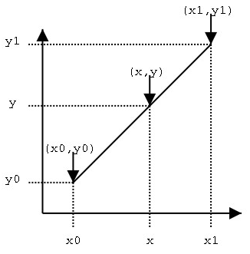
图4.6，线性插值算法视图
插值过程为：假设已知坐标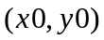和坐标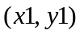，需要计算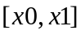区间内某位置P在直线上的y值。如图4.6所示：
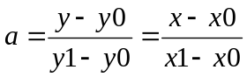则有

则可以计算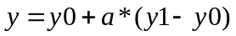
那么在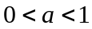时，就可以确定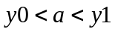，即插入a对应的y值，则一定会顺利的从y0过渡到y再过渡到y1，这就是一种图像插值的实现。在获取了a值之后，也可以依据x值获取相应的y值。
依据对线性插值认知，分别x方向和y方向进行两次线性插值算法，如图4.7所示，假设
则x方向插值可以得到：
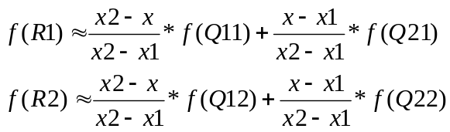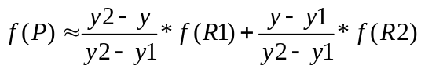再对y方向插值得到：
代入三个计算结果，可以得到：
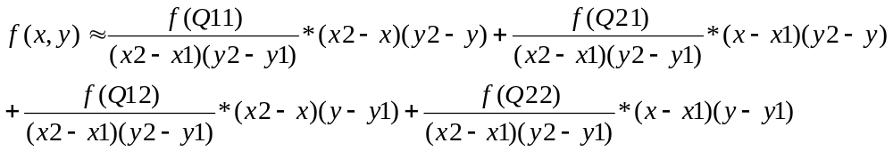假设f的四个已知点坐标为、、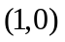、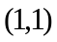
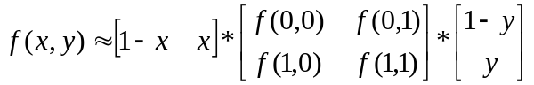
而简化矩阵可以表示为：
与这种插值方法名称不同的是，这种插值方法的结果通常并不是线性变化，它的形式是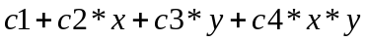
其中
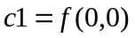
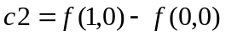
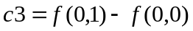
双线性插值的结果与插值顺序无关，y方向的插值和x方向的插值的先后顺序的改变，对插值结果并没有影响，即他们插值的结果是相同的。

